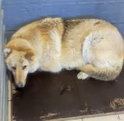 | 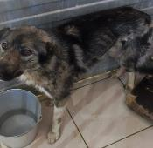 | 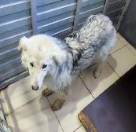 | 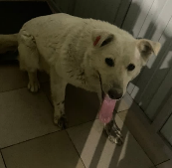
№ 335  Отловлено: 13.05.2023  ул. Индустриальная, 29  Вид: собака.  Порода/пол: беспородная, сука.  Окрас: рыжий с белым.  Возраст: 3 года.  Вес: 30 кг.  Рост: 53 см. в холке.  Приметы: ошейник  Особенности поведения: Спокойная  ИН:  Вакцинация:  Стерилизация:  Вет. паспорт: нет | № 336  Отловлено: 13.05.2023  ул. Северная, 67  Вид: собака.  Порода/пол: беспородный, кобель.  Окрас: темно - серый.  Возраст: 2 года.  Вес: 27 кг.  Рост: 52 см. в холке.  Приметы:  Особенности поведения: Спокойный  ИН:  Вакцинация:  Кастрация:  Вет. паспорт: нет | № 337  Отловлено: 13.05.2023  ул. Северная, 67  Вид: собака.  Порода/пол: беспородная, сука.  Окрас: белый с черным.  Возраст: 3 года.  Вес: 27 кг.  Рост: 52 см. в холке.  Приметы:  Особенности поведения: Спокойная  ИН:  Вакцинация:  Стерилизация:  Вет. паспорт: нет | № 338  Отловлено: 13.05.2023  СОНТ Транспортник-1  Вид: собака.  Порода/пол: беспородная, сука.  Окрас: белый.  Возраст: 2 года.  Вес: 29 кг.  Рост: 53 см. в холке.  Приметы:  Особенности поведения: Агрессивная  ИН: 643110800310434  Вакцинация:  Стерилизация: ранее  Вет. паспорт: нет

